Nemščina – neobvezni izbirni predmet v 4., 5. in 6.r.
Brez tujih jezikov v današnjem času ne gre. Za Slovence je nemščina pomembna, saj je jezik naših sosedov Avstrijcev. Nemčija je ena izmed najpomembnejših gospodarskih partnerjev Slovenije, z omenjenimi narodi nas druži skupna zgodovina.
Pouk nemščine kot drugega tujega jezika od 4.r. dalje poteka dve uri tedensko. Pouk lahko učenec kontinuirano obiskuje šest let, to je do 9. r. Znanje učencev se ocenjuje številčno in sicer dvakrat v vsakem redovalnem obdobju.
Pouk nemščine temelji predvsem na govornem izražanju, urimo pa tudi slušno razumevanje in pisanje. Naš cilj je, da učenci znajo reagirati v vsakdanjih situacijah na katere lahko učenci naletijo v vsakdanjem življenju.
Učenci pri pouku spoznajo besedišče in se naučijo reagirati na različne vsakdanje situacije pri naslednjih temah: jaz in moja družina, naše stanovanje, moja žival, mediji, hrana in pijača, prosti čas, moje telo, vreme, števila, počitnice, naša prihodnost, poklici…
Pouk nemščine popestrimo z različnimi didaktičnimi igricami (tombola, spomin, križanke,...), z uporabo avdio‐vizualnih pripomočkov, interaktivnimi vajami in drugimi aktivnostmi, ki nam jih ponuja splet.
Učenje jezika ni le učenje besed, slovnice in urjenje v drugih jezikovnih spretnostih. Učencem želimo tudi bližje predstaviti vse tri nemško govoreče države, njihovo kulturo, običaje in navade ter zemljepisne lastnosti vseh treh držav. Učencem od 6. r. dalje vsako leto ponudimo tudi strokovno ekskurzijo v našo sosednjo državo Avstrijo.

Die deutsche Sprache (Deutsch) ist eine germanische Sprache. Ungefähr hundert Millionen Menschen haben Deutsch als Muttersprache. | 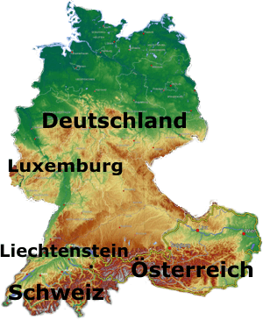 | Schweizerische Eidgenossenschaft
Bundesrepublik Deutschland  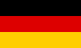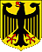 |  | Großherzogtum Luxemburg  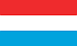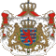
Republik Österreich  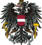 |  | Fürstentum Liechtenstein
Pripravila: Suzana Kokol Skaza, prof. nem. jezika

